附件2 崂山校区重点路段机动车停放要求
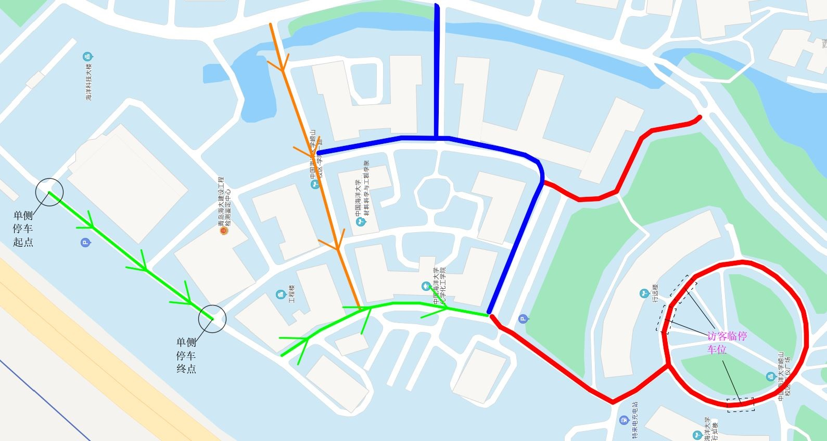

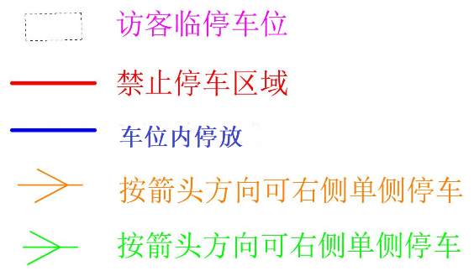

附件2 崂山校区行远楼、行知楼周边机动车停放要求
